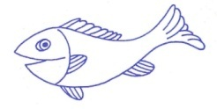
CHARITNÍ MATEŘSKÉ CENTRUM RYBIČKA
Sídlo v budově Charity Litovel, ul. Vítězná 1129, 784 01 Litovel,
739 246 016, mcrybickalitovel@seznam.cz, www.mcrybicka.cz

Opět Vás zdravíme i s vašimi dětmi, situace se zatím pro otevření MC v blízké době moc nevyvíjí, pojďme tedy strávit další společný čas.
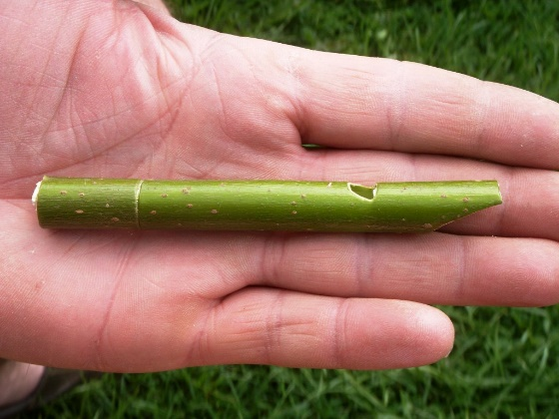
I když vím, že maminky jsou hrooozně moc šikovné a zdatné, dnešní téma klidně aspoň tu praktickou část mohou nechat tatínkům. Vždyť i tatínci si určitě čas se svými dětmi rádi užijí a naopak. Ovšem pokud chtějí maminky zkusit vyrobit píšťalku, směle do toho.

TENTOKRÁT NÁS TEDY ČEKÁ PÍŠŤALKA
Nejznámějším materiálem na píšťalku je čerstvý vrbový prut o průměru do 1 cm, ale výborný je i klacík z kaštanu, javoru či jasanu.

Takže dnešní den zahájíme zase po čase procházkou, musíme vyrazit někam, kde roste vrba – možná někde u vody, nebo kaštan, či javor, nebo i jasan. Musíme najít správně velkou větev a dále už postupujeme podle návodu. https://www.youtube.com/watch?v=uNHplzkxA94

I když rodiče jednotlivé stromy určitě poznají, můžete zapojit děti.
Ukažte jim postupně následující obrázky a nechte je venku stromy určovat.
Napřed si povězme, podle čeho stromy určujeme:
Můžeme vizuálně podle vzrůstu, dále podle pupenů, ale pro děti bude rozhodující list, časem květ.

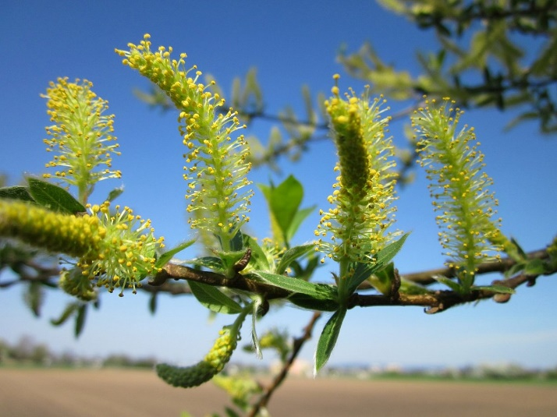
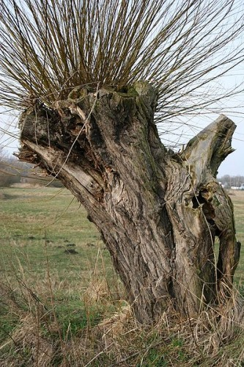
VRBA
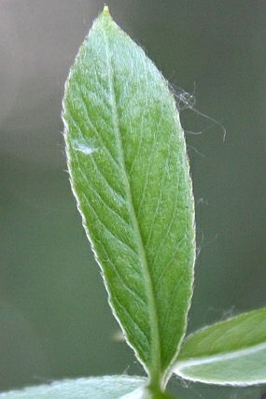

A děti podívejte se pořádně, jestli roste vrba u rybníka, pozor jestli tam někde není i vodník! Rád si na vrbě prý odpočine, aspoň v pohádkách to tak bývá.
Často je takhle maloval Josef Lada, jako třeba v knize Bubáci a Hastrmani.
Jeden díl si můžete pustit zde: https://www.youtube.com/watch?v=E3qVQwJWBjk

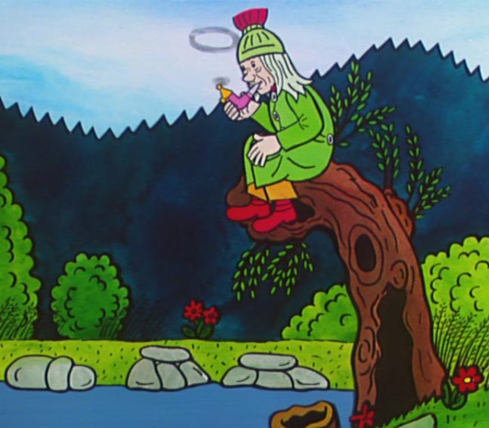

JAVOR

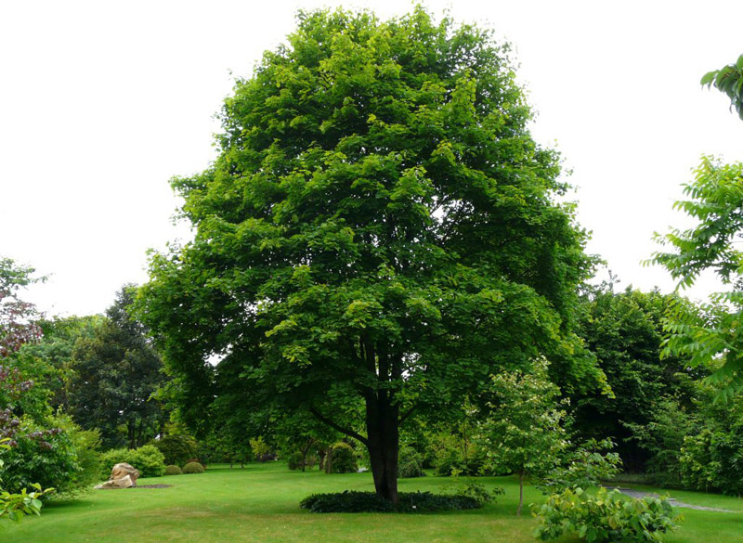
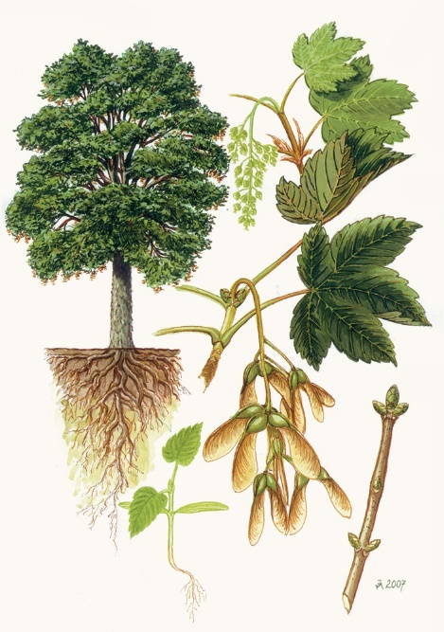

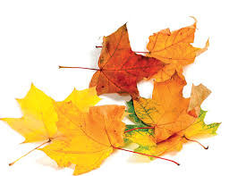
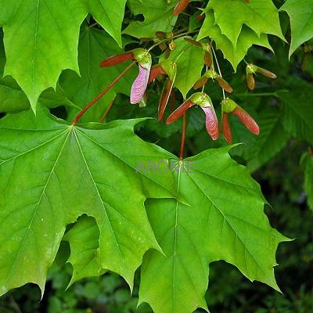

Na jaře se javorové vrtulky dají nalepit na nos, děti si tak často rády hrají.
Javorové listí se na podzim krásně barví do žluta až červena.

JASAN
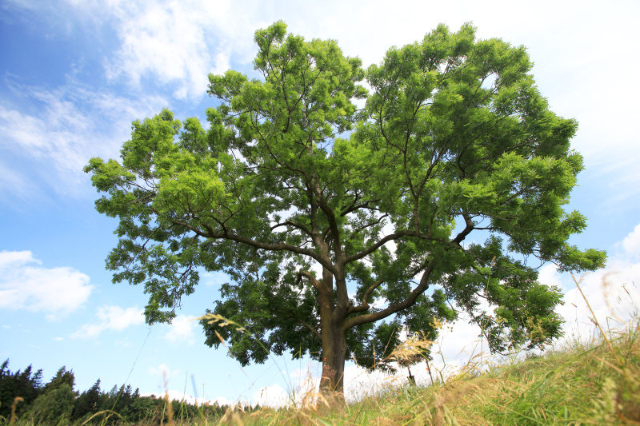
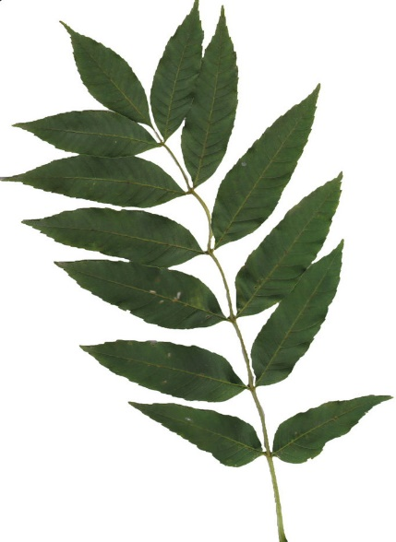

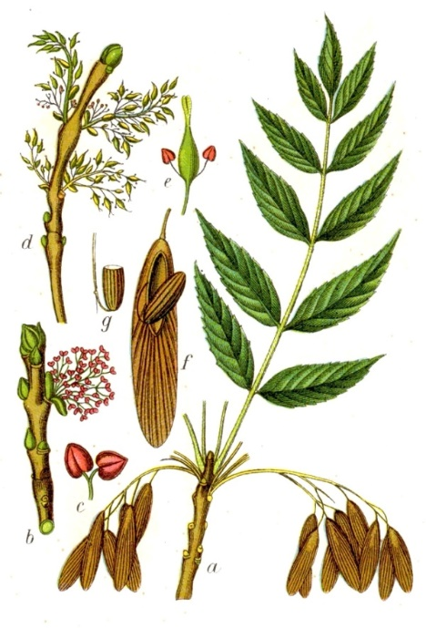
Tak a teď se musím přiznat, že kromě toho, jak jasan vypadá o něm nic moc nevím, tedy ses vámi ani o nic o Jasanu nepodělím.
Opět se budu těšit na vaše fotečky píšťalek a hledání toho správného stromu, přeji mnoho pěkných zážitků v přírodě.

Ale kdyby nám třeba náhodou pršelo a vy nemohly ven pro větvičky na píšťalku.
Tak se aspoň spolu trochu protáhneme.
Můžeme si zopakovat:
VČELKU
Včelka měla nehodu ( jak dělá včelka? Bzzzzz, a létá – máváme rukama, bzučíme – běháme po místnosti)
spadla, spadla na vodu. (lehneme si na zem)
Stará olše, co tu stála, ( olše je strom, tedy vyskočíme a zvedneme ruce jako větve stromu vzhůru)
nad včelkou se smilovala.
Poslala jí dolů list, ( rukama naznačíme lehké padání listu k zemi)
na tom lístku jako v člunku, přeplavala včelka tůňku. (rukama naznačujeme pádlování
MOTÝLA
Teď si zahrajeme na motýlka:
Letí motýl v širý svět, běháme, máváme rukama jako křídly
vybere si krásný květ, dřepneme si na pěkné místečko
květ hlavinkou lehce kývá, kýváme hlavou lehce
návštěvníků mnoho mívá.
Večer volá motýlku, zavoláme motýlku, (nebo maminka zavolá)
máš ustlanou postýlku. položíme hlavu na ruce, jako že spíme.

I ŽÁBU
Zůstaneme na místě, dřepneme si a pomalu budeme stoupat:
Žába leze po žebříku, stoupáme si
natahuje elektriku , ruce roztahujeme opakovaně do stran
nejde to, nejde to, dlaněmi naznačujeme, nejde
necháme to na léto. Tleskáme.

A přidáme něco dalšího, i když v MC si u tohoto tento cviku povídáme o hrušce, tentokrát to zkusíme s jiným stromem.
FOUKEJ VĚTŘÍČKU
Foukej, foukej větříčku, Stojíme, ruce nad hlavou a kýveme rukama do stran
shoď mi jednu vrtulku. pohyb rukou opakujeme až do konce.
Shoď mi jednu, nebo dvě,
budou lepit obě dvě.

O kterém stromě je naše upravená básnička?

A pokračujeme ve cvičení……některé stromy uschnou, některé vyrostou tam, kde nemají, a potom je nutné je pořezat.
Vezmeme si:
kdo má kruh – to bude naše pila,
kdo nemá, použije třeba s maminkou utěrku, nebo cokoliv jiného a
dřepneme si proti sobě, daný předmět (pilu) držíme mezi sebou:

ŘEŽEME
Řežu dříví na polínka, taháme pilu mezi sebou
ať má čím topit maminka. pokračujeme v řezání až do konce.
Řežu, řežu polena, až mě bolí ramena,
řízy, řízy, říz do těch bílých bříz.
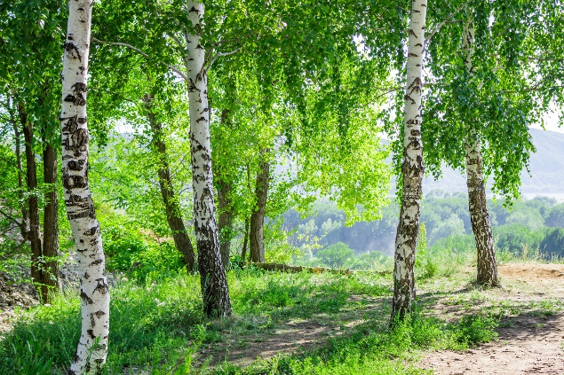
Ano o břízách jsme si dnes nepovídali, tak jen obrázek jak bříza vypadá a vrátíme se k ní někdy příště.

